Allegato al DUVRI: scheda sicurezza edificio C₄
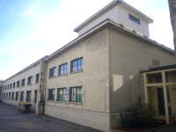

Vie di accesso
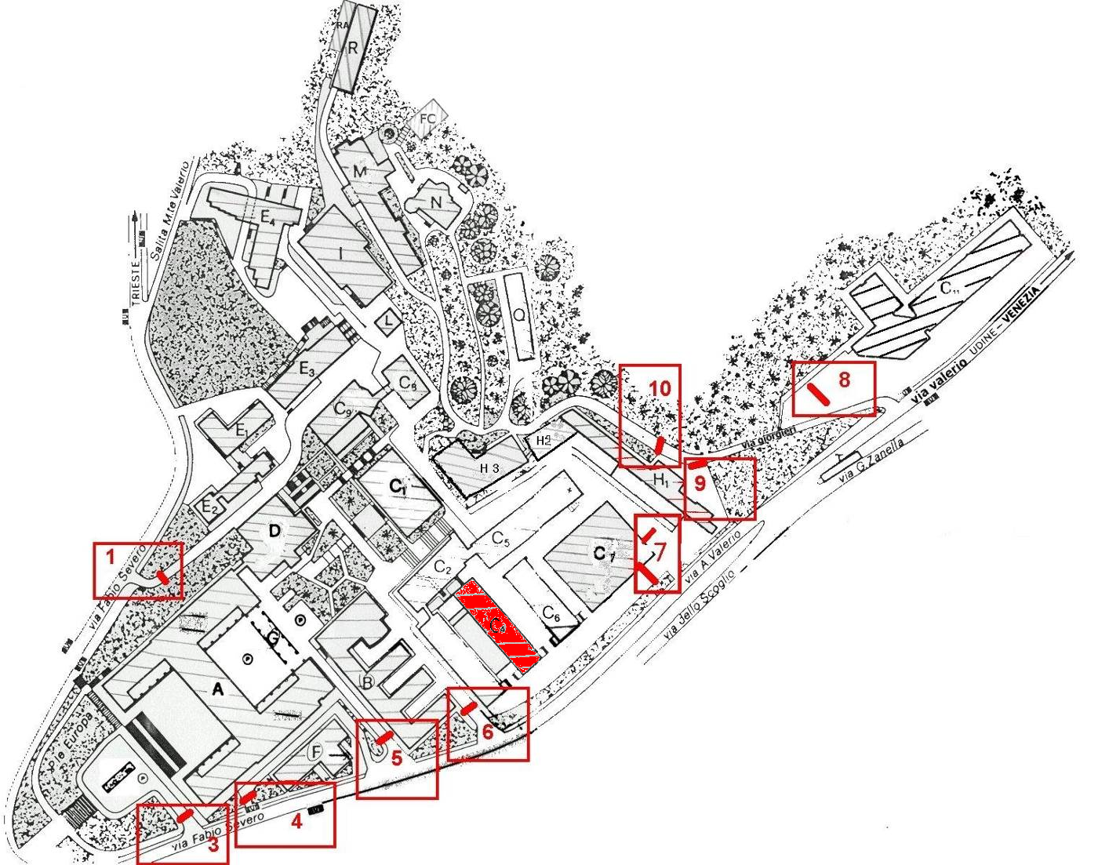

Varco n° 7

Passaggio veicolare
Il varco n° 7 è costituito da due varchi distinti, in zone diverse, uno per l’entrata degli auto veicoli ed uno per l’uscita degli stessi.
Dal varco di ingresso partono i percorsi che costeggiano i vari edifici, (C₁ C₂ C₃ C₄ C₅ C₆ C₇ C₈ C₉ H₂ H₃ L ed I), lungo i quali sono ben determinate le aree di parcheggio con segnaletica orizzontale dei posti macchina, con segnaletica stradale indicante il senso di percorrenza, con individuazione della corsia preferenziale di emergenza, divieti di parcheggio, specchi orientati nelle curve prive di visibilità.
In alcune aree vi è una netta separazione tra transito veicolare e transito pedonale, in altre la separazione è meno netta in altre ancora non vi è alcuna separazione. Nella zona sono presenti bottini per la raccolta differenziata dei rifiuti, un container per rifiuti di materiali ferrosi ed un container per rifiuti di legno e plastica.

Mappe dei pericoli
Le seguenti mappe riportano i principali pericoli presenti nei locali di questo edificio.
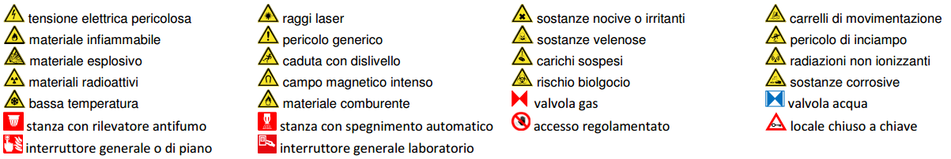
Figura 1 Legenda per le planimetrie dei pericoli
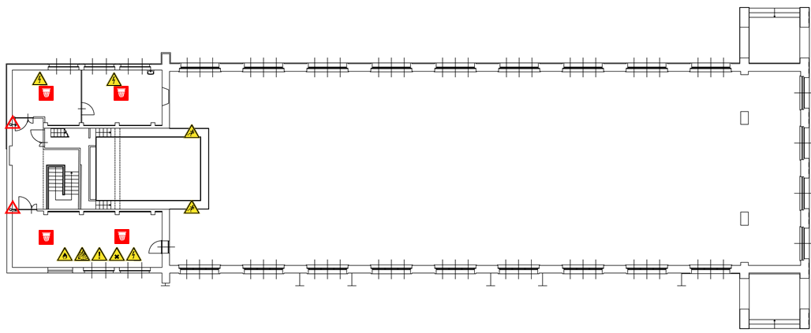
Figura 2 Planimetria dei pericoli del primo piano dell'edificio C4
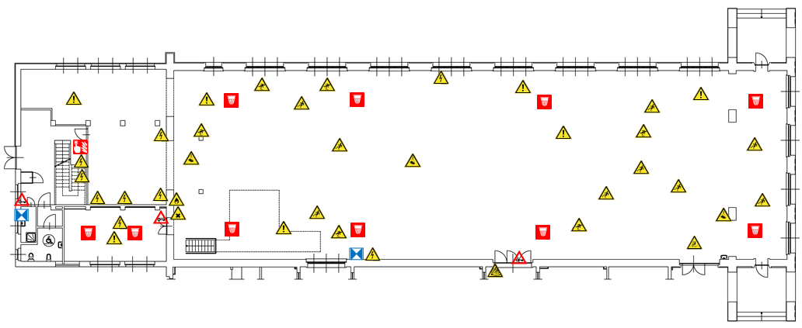
Figura 3 Planimetria dei pericoli del piano terra dell'edificio C4

Locali ad alto rischio

Archivi e magazzini
Al piano terra nel laboratorio sono presenti nuovamente segatura, trucioli di legno, ecc. quindi un elevato carico d’incendio, per cui bisogna evitare di introdurre sorgenti d’innesco, come fiamme libere, senza delle misure di sicurezza compensative. La via d'esodo per l’edificio C4 si trova lato C2 o l’uscita C4 in fondo al laboratorio.
Al piano terra, nel laboratorio, sono presenti anche diluenti, vernici, oli, ecc. cioè materiale infiammabile e tossico. Devono essere evitate le sorgenti d’innesco, come fiamme libere, senza le adeguate precauzioni, e l’ambiente deve essere tenuto ben areato.
Al piano terra lato C4bis è presente un deposito bombole con una bombola di acetilene. Vanno prese tutte le precauzioni inerenti la conservazione e il maneggiamento di tali tipi di bombe. L’appaltatore non può toccare tali bombole senza l’autorizzazione del committente.

Laboratori
Al piano terra è presente il laboratorio grande (15 studenti + 8 studenti, quindi 23 persone). Sempre al piano terra e al 1° piano ci sono l’officina, la falegnameria o laboratorio, occupate generalmente da una sola persona.
Si segnala la presenza di macchine utensili che comportano un rischio meccanico non marginale. Si dovrà mantenere un comportamento dettato dal buon senso senza accedere ai macchinari o agli utensili o metterli in funzione, salvo diversa autorizzazione.
Infine, si deve rendere noto che, in casi rari, i macchinari possono essere in funzione senza sorveglianza, questo può accadere quando una determinata ricerca ha bisogno di prove prolungate nel tempo, in tal caso l’area interessata sarà evidenziata con appositi cartelli o addirittura transennata. Evitare di avvicinarsi ai macchinari in movimento.
Nella falegnameria al primo piano si trovano polveri, segatura, trucioli, legno che possono perciò portare ad un elevato rischio incendio. Bisogna evitare di apportare nuove fonti d’innesco senza prima accordarsi con il committente per organizzare delle misure di sicurezza compensative. La via d'esodo si trova scendendo dalle scale verso uscita lato C2.
Nel piano terra, nel laboratorio, sono presenti legno, truciolari, ponti e tavole. Essendo tutto materiale infiammabile devono essere le relative precauzioni, evitando soprattutto di introdurre nuovi sorgenti d’innesco senza le adeguate misure protettive.
Infine, al piano terra, nel laboratorio grande, è possibile la fuoriuscita di acqua a seguito delle prove di laboratorio. Andranno prese le opportune precauzioni, soprattutto nel caso in cui si utilizzino attrezzature elettriche.

Superfici esterne

Copertura
L’accesso al tetto in parte piano, in parte spiovente a coppi, tramite delle porte è abbastanza agevole. Non si segnalano intoppi di particolare rilievo, oltre a quelli propri del tipo di accesso.
Sul perimetro del tetto non è presente alcun parapetto, ma si segnala che su quasi tutto il perimetro vi è un cordone in muratura, anche se di altezza ridotta.

Cavedi e locali tecnici

Cavedi
Tutti i cavedi e cunicoli accessibili sono stati bonificati. E’ possibile la presenza di residui di amianto nei cavedi o cunicoli non ispezionabili, e quindi raggiungibili presumibilmente solo con operazioni di demolizione. Contattare i servizi tecnici di ateneo per una mappa dettagliata ed aggiornata di tale tipologia di spazi.

Locali tecnici

Ascensori
L’edificio non è dotato di apparecchi per il sollevamento delle persone.

Locali termici

Comandi elettrici
Ogni edificio ha almeno un quadro elettrico di piano. Negli edifici più grandi è possibile siano presenti più quadri d’ala. I laboratori, le officine e gli altri locali tecnici possono essere dotati di un ulteriore quadro proprio, esterno o interno al locale.
Gli edifici più vecchi, o quelli che sono/erano occupati da più dipartimenti/strutture, potrebbero avere una suddivisione diversa, in base alla vecchia/attuale struttura.
Gli impianti sono tutti a normale, ma si può escludere la presenza di qualche residuo spezzone di impianto elettrico non aggiornato. Possono essere presenti anche vecchi spezzoni di impianti scollegati dalla rete principale.
Alcuni edifici possono essere dotati di più linee elettriche autonome, generalmente individuabili dalle etichettature o dal colore diverso delle prese elettriche. Alcune linee possono essere sotto UPS, anche se non segnalato.
Il quadro elettrico generale si trova al piano terra, ingresso C4 lato C2.

